1. **Введение**
   1. Назначение

Учёт арендного транспорта.

* 1. Обзор системы

Данный проект является приложением, реализованным на Qt на системе Windows

* 1. Значения и акронимы

Пользователь – человек, который использует продукт.

1. **Предполагаемый дизайн**
   1. Предположения

При запуске приложения появляется главное меню, через которое можно авторизоваться или выйти из приложения. После авторизации появляется меню для выбора типа транспорта и возможные предложения.

* 1. Ограничения

О таковых информации нет.

* 1. Системная среда

Приложение работает на ОС Windows, для запуска готового приложения необходим только exe-файл.

* 1. Риски

Таковых не выявлено.

1. **Архитектура**
   1. Для написания данного проекта используется язык программирования Qt, который предполагает определенную архитектуру приложения, а именно наличие принципов ООП. Все приложение разбито на окна, обработчики действий и описание объектов (транспорта).
   2. Стратегии и решения

На архитектуру и дизайн повлияли следующие дизайнерские решения

и стратегии:

1. В дизайне используются объектно-ориентированные принципы

(ООП).

1. Вся система передает сообщения событиями.
2. Разработка будет вестись с использованием паттерна наблюдателя (Observer)
3. **Дизайн высокого уровня**
   1. Описание

Основные компоненты – Различные виды транспорта, меню, пользователь.

Компоненты взаимодействуют между собой. Основная функциональность разделяется между окнами.

**Окно меню:**

В самом компоненте меню находится четыре кнопки. Три кнопки отвечают за тип транспорта: легковой, грузовой, мотоцикл. Четвертая кнопка отвечает за выход из приложения.

**Окно выбора функции:**

В данном компоненте, после выбора типа авто, мы должны выбрать функцию, которую будем выполнять.

**Окно добавления транспорта:**

При переходе на окно добавления, мы можем выбрать тип транспорта, указать его состояние, указать поломки и остальную информацию.

**Окно редактирования транспорта:**

При переходе на окно редактирования, мы должны выбрать номер одного из наших транспортов и изменить состояние транспорта, изменить поле поломок и остальную информацию.

**Окно удаление транспорта:**

При переходе на окно удаления, мы можем указать id транспорта, который мы хотим удалить.

1. **Интерфейс пользователя** 
   1. Основные компоненты управления в нашем приложении это курсор и клавиатура. Курсор используется для выбора действия, клавиатура же для ввода данных, таких как: id транспорта, цена, состояние, количество мест.
   2. Страницы приложения

6.2.1 Окно меню

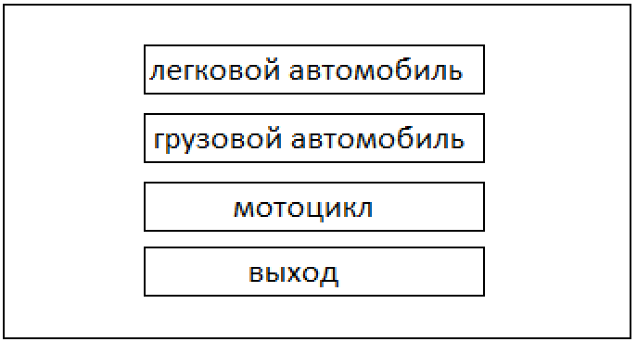

6.2.2 Окно выбора функции

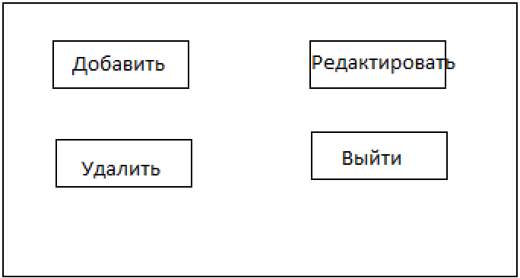

6.2.3 Окно добавления транспорта

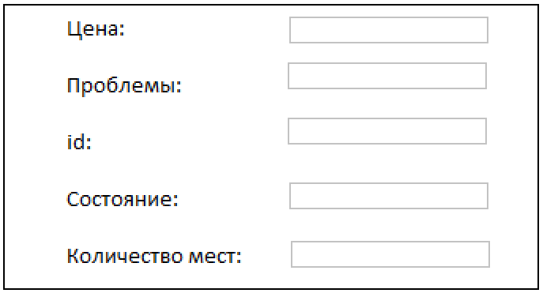

6.2.4 Окно редактирования транспорта

